Рекомендации по использованию в образовательном процессе учебного пособия «Русский язык» для VI класса
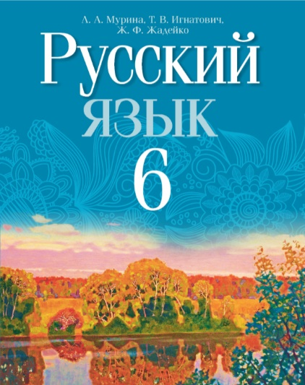
К 2020/2021 учебному году издано новое учебное пособие «Русский язык» для VII класса учреждений общего среднего образования с белорусским и русским языками обучения авторов Л.А. Муриной, Т.В. Игнатович, Ж.Ф. Жадейко. Учебное пособие подготовлено в соответствии с компетентностным подходом и направлено на реализацию основных целей языкового образования в учреждениях общего среднего образования.
Особенности нового учебного пособия:
в учебном пособии предусмотрено наличие рубрик, определяющих для учащихся способы учебных действий и виды деятельности («Вспоминаем и повторяем», «Анализируем», «Проверяем себя» и др.);
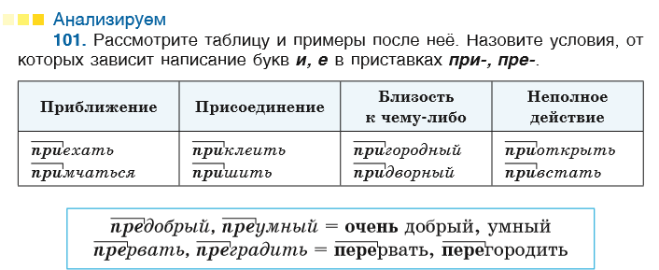
по возможности изложение теоретического материала представлено в виде схем, таблиц и алгоритмов;
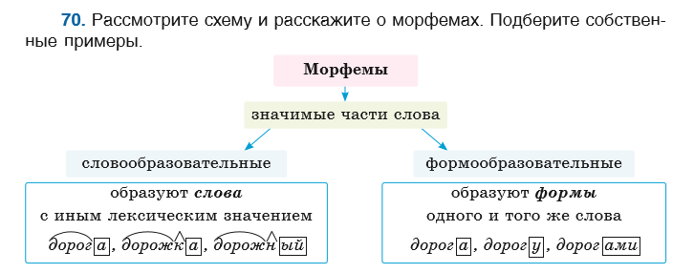
традиционно в параграфах, в которых предусмотрено изучение орфографических правил, размещены зарифмованные правила («подсказки»);
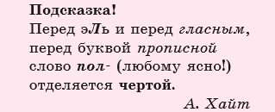
в учебном пособии продолжается работа по знакомству учащихся с белорусскими традициями и достопримечательностями нашей родины;
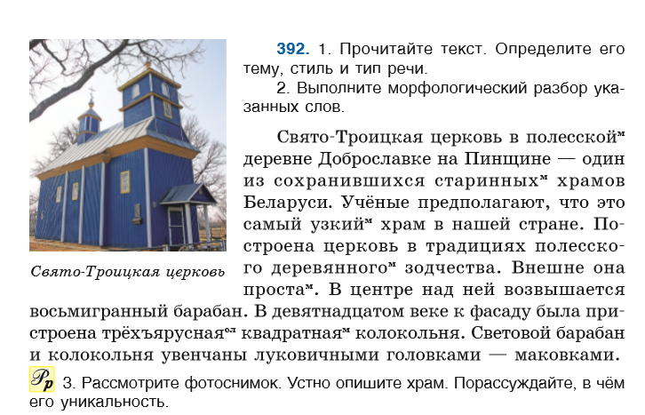
упражнения учебного пособия содержат достаточное количество заданий на развитие и культуру речи, познавательных текстов, иллюстраций и заданий к текстам и иллюстрациям;
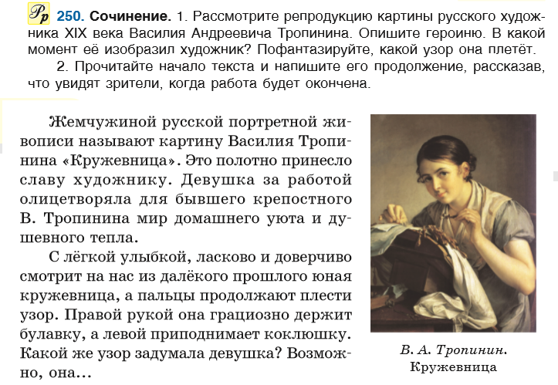
на этапе завершения изучения темы с целью дифференциации способов обучения учащимся предлагаются задания, размещённые на образовательном портале или предусматривающие решение с помощью смартфона или планшета;
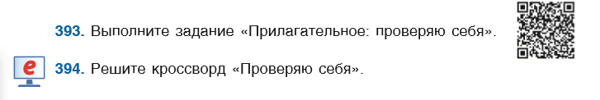
на первом форзаце содержится материал графического объяснения изученных в VI классе орфограмм (образцы обозначения орфограмм);
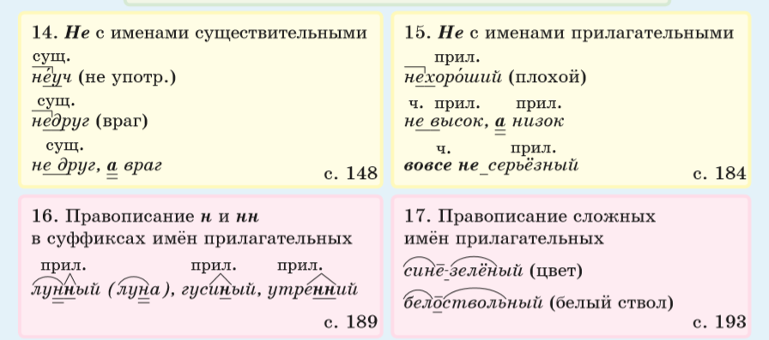
на втором форзаце даётся порядок и образцы словообразовательного разбора, разбора слова по составу, морфологических разборов именных частей речи и местоимения;
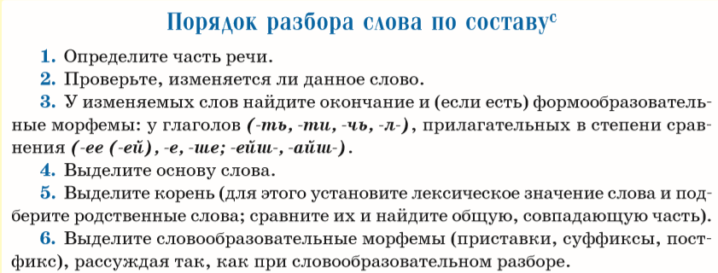
справочный материал дополнительно представлен толковым и орфографическим словарями.
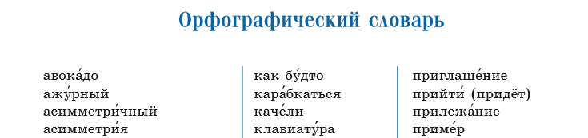
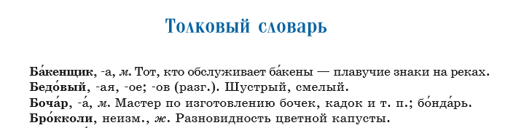
Учебное пособие позволяет учителю в полной мере реализовать текстоцентрический и компетентностный подходы при формировании у учащихся умений и навыков практического использования знаний по изученным темам.

